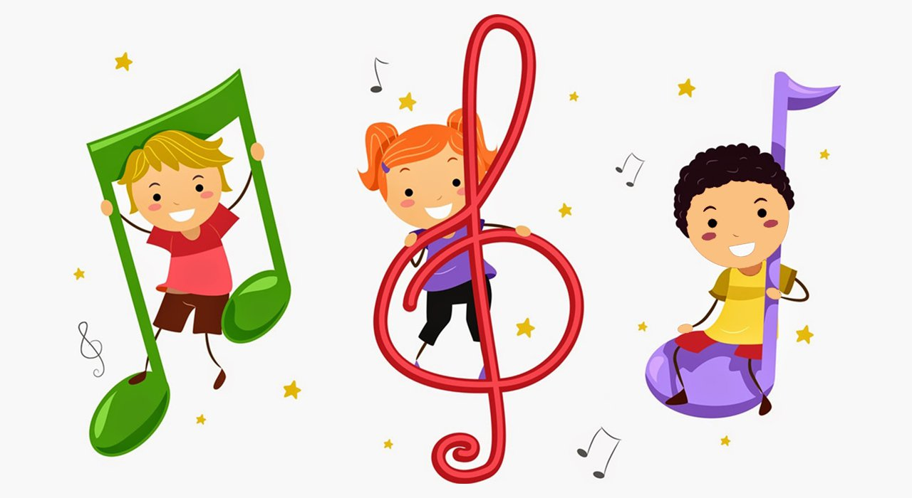HOLA!

LA SEÑO BELÉN TE DEJA UN SALUDITO PARA VOS… HAZ CLICK AQUÍ PARA VERLO

<https://youtu.be/9gV9aL5e5Aw>